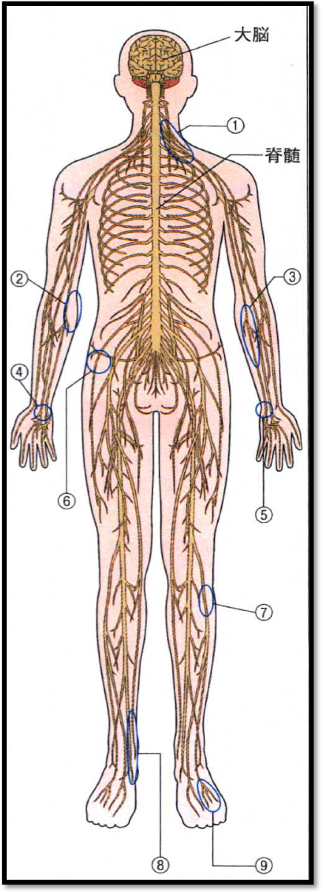
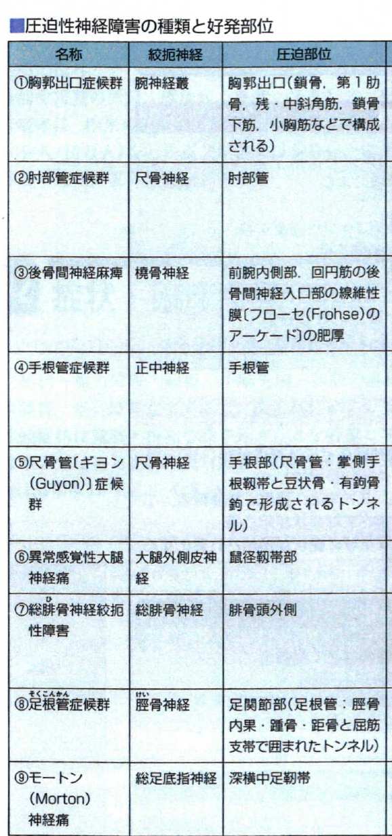
（脳神経疾患ビジュアルブックP245より）

＜正常関節可動域＞
 | 運動方向 | 正常可動範囲 |  | 運動方向 | 正常可動範囲
肩 | 屈曲（前方挙上） | 0〜180 | 肘 | 屈曲 | 0〜145
 | 伸展（後方挙上） | 0〜50 |  | 伸展 | 0〜5
 | 外転（側方挙上） | 0〜180 | 股 | 外転 | 0〜45
 | 内転 | 0 |  | 内転 | 0〜20
 | 外旋 | 0〜90 |  | 外旋 | 0〜45
 | 内旋 | 0〜90 |  | 内旋 | 0〜45
 | 伸展 | 0〜5
（身体障害者福祉法指定医師の手引き 身体障害者程度等級解説 P189-193より）

